**Столы поворотные горизонтальные Micron**

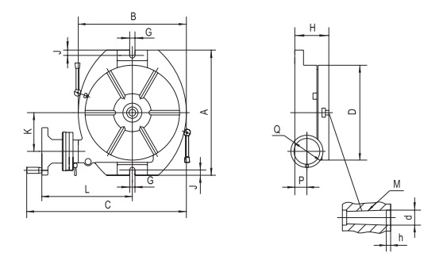Таблица 1. Размеры, мм.

|  |  |
| --- | --- |
| **Типоразмер** | **250** |
| А | 330 |
| B | 286 |
| C | 422 |
| D | Ø250 |
| G | 14 |
| H | 90 |
| J | 14 |
| K | 102.5 |
| L | 241 |
| M | KM3 |
| P | 30.5 |
| Q | 125 |
| d | Ø30 |
| h | 6 |

Таблица 2. Характеристики.

|  |  |
| --- | --- |
| **Типоразмер** | **250** |
| Центральное отверстие, мм | Ø30х6 |
| Количество пазов, шт. | 6 |
| Ширина паза, мм | 12 |
| Модуль червячной передачи | 2 |
| Передаточное число  червячной передачи | 1:90 |
| Разметка шкалы стола | 360° |
| Цена деления нониуса | 10” |
| Точность позиционирования | 60” |
| Грузоподъёмность, кг | 200 |
| Вес нетто, кг | 33.5 |
| Вес брутто, кг | 44.5 |
| Габариты упаковки, мм | 500х400х210 |